Советы логопеда
для родителей будущих первоклассников

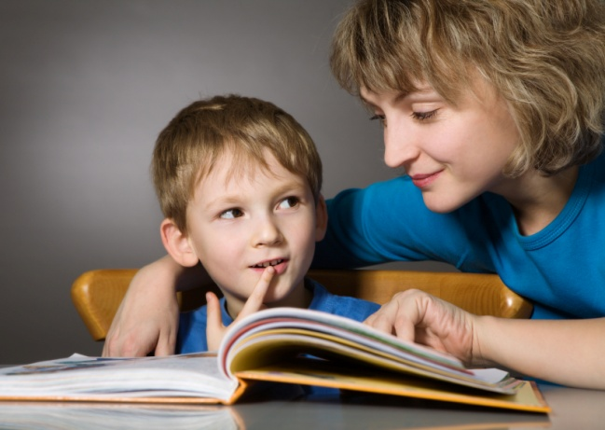

Эти требования к речевому и общему развитию будущих первоклассников лежат в основе успешного овладения русским языком. Помогите своему ребенку сформировать:
1. Правильное звукопроизношение – основа усвоения грамоты. Если ваш ребенок не выговаривает один или несколько звуков, срочно обратитесь к логопеду.
2. Представление о звуковой системе языка: уметь различать звуки на слух (фонематический слух), уметь определять первый, второй, третий и т.д. звук в слове (фонематический анализ), уметь самому придумывать слово на заданный звук (фонематические представления).
Например, называйте поочередно каждый звук в слове, а затем предложите малышу найти местонахождение какого-нибудь звука; определите с ребенком звуки, которые повторяются в слове; какие звуки в слове разные и т.д.
3. Достаточно развитую связную речь. Разговаривать полными предложениями: уметь четко и последовательно рассказывать о чем-либо, пересказывать.
Если вам трудно что-то придумать, возьмите любую детскую книжку, прочитайте, разберите новые, сложные слова, попросите ребенка рассказать («Ой, я забыла, почему это зайка слезы лил?»), внимательно рассмотрите картинки, опишите все, что нарисовано (пусть это делает сам ребенок, а вы подсказывайте). Поощряйте в ребенке стремление задавать вопросы. Учите с ребенком стихотворения наизусть.
Учиться пересказывать лучше всего на русских народных сказках. Почему?
- Сюжет их состоит из похожих эпизодов.
- В них много повторяющихся диалогов, что облегчает запоминание и чтение.
- Ребенок учится внимательному чтению. Каждая часть произведения хоть и похожа на предыдущую, но все же имеет свои различия.
- По сказке легко составлять вопросы и отвечать на них.
Когда ребенок освоит пересказ сказок, можно переходить к более сложным текстам.
4. Словарный запас ребенка. Игра в слова (если научить ребенка) может скрасить долгий путь в электричке или нежеланную прогулку. Играя с ребенком в эту игру, мама может помыть посуду и погладить белье (это не лучший, но все же выход).
Можно попросить ребенка:
- назови все свои игрушки,
- придумай слова, которые обозначают транспорт,
- какими словами можно описать лето, осень, зиму,
- вспомним слова с противоположными значениями: день-ночь, «холодный - горячий».
Ребенок только что посмотрел мультик, а вы не видели, попросите пересказать сюжет. Иногда в речи 5-6-летних детей встречаются грамматические ошибки, взрослые обязательно должны исправлять их, и повторив правильно, спокойным ровным тоном. Можно поиграть - намеренно исковеркать фразу («В лес грибы растет», «Дети гулять около дома») и вместе с
ребенком разобрать, как нужно произносить слова. Помните, чем больше запас слов у ребенка, тем больше возможности с помощью речи выразить наиболее точно свои мысли и чувства.
5. Развитую мелкую моторику кистей рук . Пусть ваш ребенок больше рисует, лепит, работает с ножницами, играет в мозаику, шьет и вышивает и т.п.
6. Четко ориентироваться в собственном теле и окружающем пространстве. Знать где "правая” и "левая” сторона, уметь находить на листе бумаги верхний левый угол, нижний правый угол, середину и т.д.
7. Развитый кругозор. Ориентироваться в днях недели, во временах года, уметь классифицировать предметы по разным темам (игрушки, транспорт, овощи, мебель и т.д.).
8. Если ваш ребенок умеет читать, не останавливайтесь на достигнутом. Обязательно читайте каждый день, но только вслух. Всегда учитывайте, чтовозможности малыша самому прочитать не удовлетворяют его читательских запросов. Он по-прежнему с удовольствием слушает чтение взрослых.
Как привить ребенку любовь к чтению? Этот вопрос один из частых вопросов, которые задают родители. Это понятно. Сегодня для многих книгу заменяет телевизор и компьютер. Но книги все равно не исчезают из современной жизни, и дети должны их читать и любить.
1. Интерес к самостоятельному чтению книг быстрее формируется у тех детей, которые растут в читающих семьях. Видя, что в свободную минуту взрослые члены семьи берутся за книгу, ребенок невольно подражает им.
2. Всегда учитывайте, что возможности малыша самому прочитать не удовлетворяют его читательских запросов. Он по-прежнему с удовольствием слушает чтение взрослых.
3. Запишите ребенка в библиотеку и регулярно посещайте ее.
Самые распространенные ошибки, допускаемые родителями при обучении детей грамоте.
В основе обучения чтению – не буква, а звук.
Прежде чем показать ребенку новую букву, например М, следует научить его слышать звук [М] в слогах, словах, на протяжении всего периода обучения дома следует называть и звуки, и соответствующие им буквы ОДИНАКОВО – т. е. так, как звучит звук.
Возьмем, к примеру, звук [М]. Мы произносим отрывисто: М!
И букву М необходимо называть так же: М! Ни в коем случае не ЭМ, ведь говоря ЭМ, мы произносим два звука – [Э] и [М]. Данное обстоятельство только дезориентирует детей.
Вторая грубая ошибка заключается в обучении побуквенному чтению, т. е. ребенок сначала называет буквы слога: М! А! – и только после этого читаем сам слог: МА.
Этот навык неправильного чтения очень стойкий и исправляется с большим трудом.
Правильное чтение – это чтение по слогам (конечно, на начальном этапе).
И пусть в начале обучения ребенок сколь угодно долго читает (тянет) первую букву слога, пока не сообразит, какая буква следующая: МММА. Одновременно ребенок переводит пальчик (указку) с буквы на букву. Лишь бы он не останавливался после первой буквы!
Лишь бы он прочел слитно буквы слога!
И еще, уважаемые взрослые, не смешивайте, пожалуйста, понятия «звук» и «буква», когда учите ребенка читать.
Звуки мы слышим и произносим, а буквы мы видим и пишем!
Помните, уважаемые родители, главное не научить ребёнка чтению, а привить любовь и желание научиться читать!

Учитель-логопед: Подгорнова Юлия Николаевна

